个人通信录导入说明
- 通过http://192.168.111.20访问老邮箱账户，点击【个人通讯录】-【导出通讯录】-选择CSV格式-【导出】即可。见图一
- 将导出的.csv格式的文件保存。
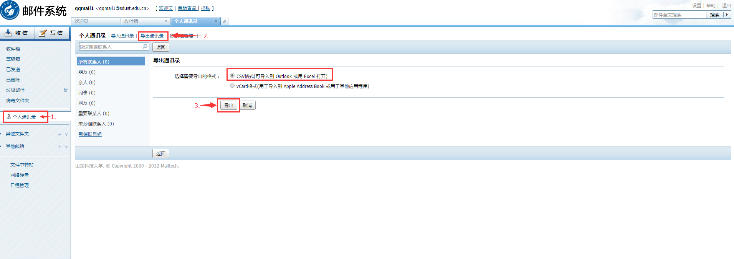
（图一）

- 登陆新邮箱账户，点击【通讯录】-【工具】-【导入联系人】选择步骤1中导出的csv格式的文件，确定即可。见图二
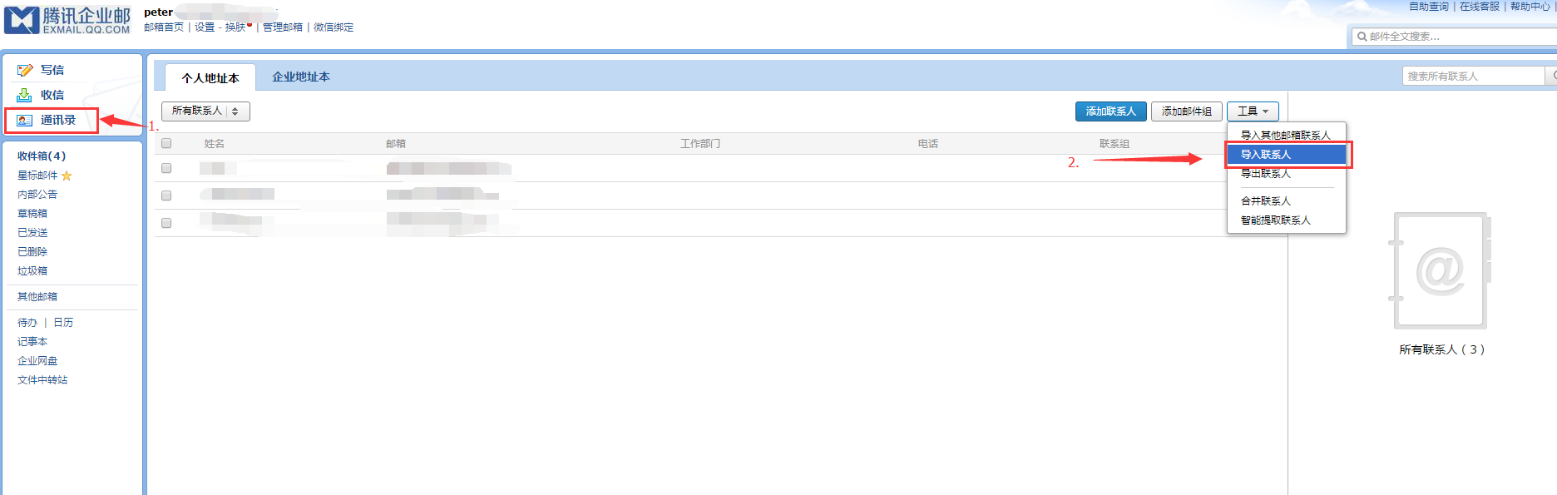
（图二）

